Информационные технологии в медицине 2008

Перед нами была поставлена задача, выяснить на каком уровне технической оснащенности находятся на данный момент медицинские учреждения Москвы. Решено было сделать опрос по государственным и ведомственным поликлиникам, больницам, частным клиникам, крупным медицинским центрам и институтам, таким как Городская клиническая больница № 15 им. О.М. Филатова, Городская клиническая больница № 29 им. Н.Э. Баумана, Городская клиническая больница им. С.П. Боткина, Научный центр Сердечно - сосудистой хирургии им. Бакулева. Таким образом, мы получили следующее распределение: 63% респондентов – это государственные больницы и поликлиники различных округов Москвы, 17% - частные клиники общего назначения, 13% - крупные медицинские учреждения (на рисунке № 1 НИЦ), 7%- ведомственные. На вопросы ответили или главный врач, или главный экономист, или лицо ответственное за ИТ в ЛПУ,
Рис 1

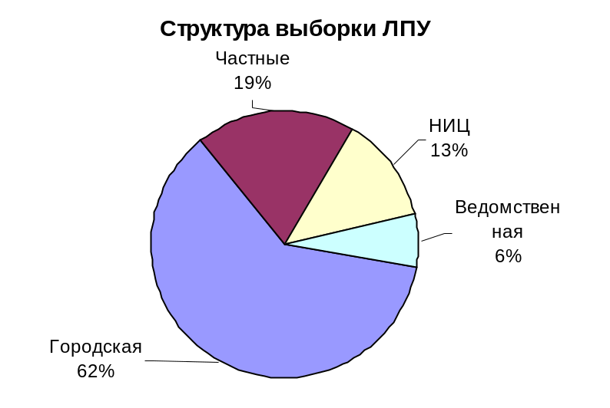
CNews Analytics

Малая доля ведомственных ЛПУ обусловлена необходимостью согласовывать предоставление любой информации с головной организацией.

Респондентам предлагалось ответить на вопросы о наличии специального отдела/службы/ лица, ответственное за ИТ в ЛПУ, специальной статьи расходов в бюджете ЛПУ на ИТ, а так же указать долю затрат на ИТ в совокупном бюджете медицинского учреждения. Каждое ЛПУ должно было самостоятельно оценить свой уровень автоматизации на данный момент.

После обработки собранной информации мы получили следующие результаты. Наличие специальной службы/отдела/лица, ответственного за ИТ указали 46% ЛПУ всех категорий.(рис.2). 27% респондентов, в основном это государственные поликлиники и больницы, объяснили, что обслуживание и поддержка ИС отдано сторонней организации, рекомендованной департаментом здравоохранения. Столько же ЛПУ не имеют вообще ИТ – службы, хотя и признали факт наличия специализированного оборудования и ПО,
Рис 2
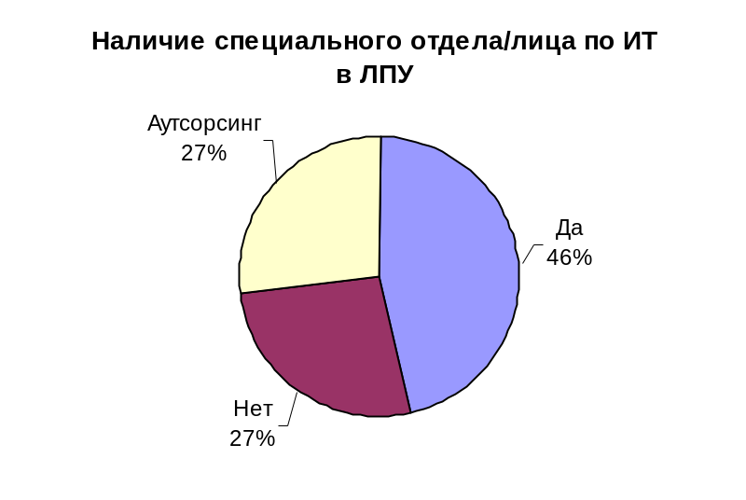
CNews Analytics

Таким образом, в 73% опрошенных лечебно – профилактических учреждений идет процесс автоматизации функциональных и вспомогательных служб.

Чтобы оценить уровень автоматизации нам необходимо было знать, какие службы уже автоматизированы и имеют ИС, куда планируется внедрить ИТ в связи с потребностями больницы, клиники, поликлиники, центра.

Самыми распространенными службами, которые автоматизируются в первую очередь является бухгалтерский учет, кадровая служба (если есть в мед. учреждении), взаимодействие с ОМС и страховыми компаниями, сбор и обработка статистической информации. (рис. 3 ). Оснастить лабораторию оборудованием могут себе позволить либо крупные медицинские центры, либо ведомственные и центральные поликлиники, некоторые частные клиники (если лаборатория вообще предусмотрена). Были названы юридический отдел, регистратура, отдел закупок, рабочее место главного врача и его заместителей.
Рис 3
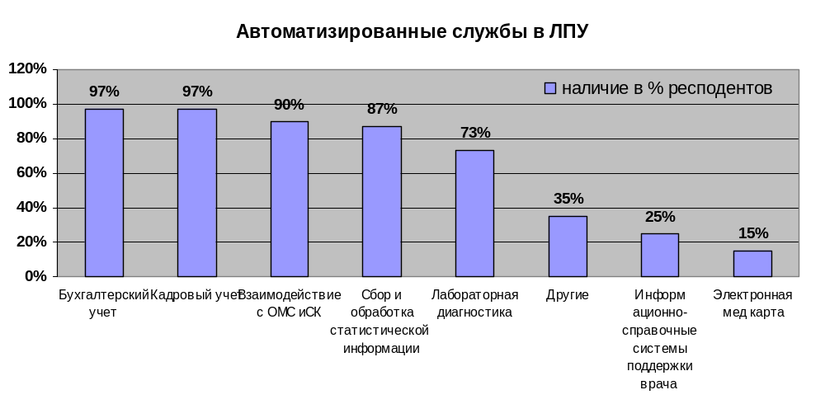
CNews Analytics

Как правило, на информационные технологии, внедрение, поддержку, модернизацию тратиться от 2-5%. Иногда цифра доходит до 15 - 20% общего бюджета клиники. Городские ЛПУ не имеют право самостоятельно закупать оборудование, устанавливать сложное ПО, выбирать организацию – поставщика. Все вопросы по оснащению ИТ решаются централизованно через департамент здравоохранения. Основными статьями расходов выступают затраты на расходные материалы, оплату средств коммуникации (Интернет), покупку офисного ПО. Затраты на ИТ учитываются отдельной статьей расходов в бюджете у 40% ЛПУ, участвующих в проекте. 10% признали, что не ведут отдельного учета, остальные затруднились ответить или со слались на то, что данная информация является коммерческой тайной. Как стало известно CNews Analytics из разговора с представителями мед. учреждений затраты на ИТ за последние 3 года либо увеличились, либо остались без изменений (рис 4). Из рисунка видно, что только 3% респондентов признали сокращение затрат на внедрение, поддержку, модернизацию ИС.

Рис. 4
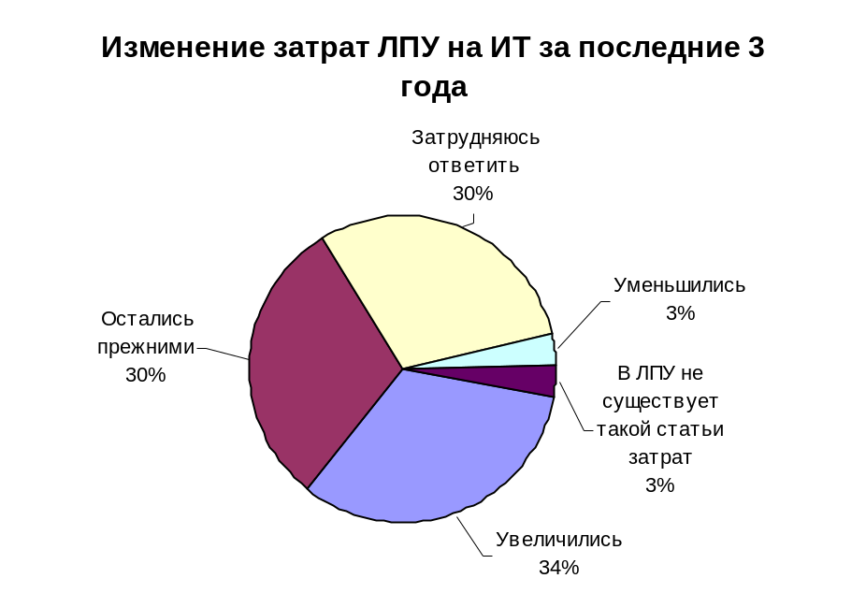
CNews Analytics

Затруднились ответить в тех организациях, где не существует отдельного бюджета на ИТ.

Варианты ответов на вопросы «Автоматизация каких служб, по вашему мнению, необходима вашему ЛПУ в первую очередь?» и «Что планируете автоматизировать в ближайшее время?» колебались от категорических «Нам ничего не надо, лечить мы сможем и в полевых условиях», до «С радостью ждем, когда нас включат в программу внедрения системы Персонифицированного учета пациентов с использованием электронной медицинской карты.». Были и ответы – «Нам все равно, что будут внедрять, то и будут», «Хотелось бы автоматизировать все, но денег не дают».
В итоге результат можно видеть на рисунке 5

Рис 5
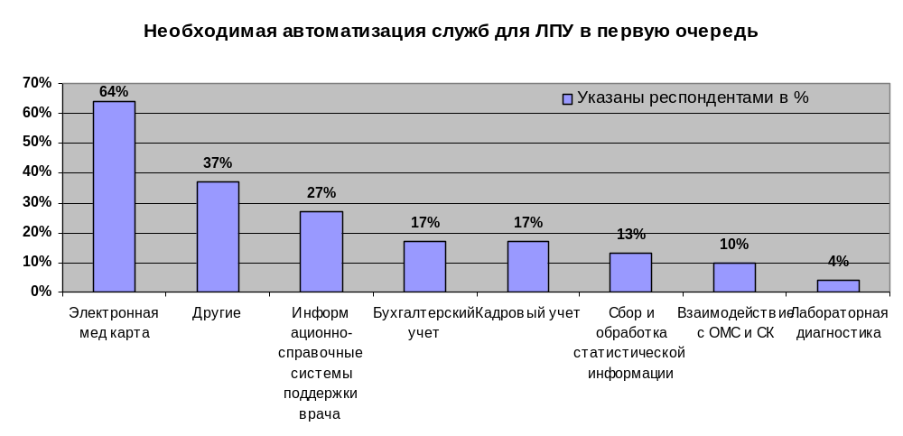
CNews Analytics

64% принявших участие в опросе ЛПУ признали, что им необходимо внедрить электронную карту пациента, так как эта мера существенно упростит и ускорит работу учреждения, позволит избежать очередей в приемной у врача, повысит эффективность назначаемого обследования и лечения пациента. В категорию «другие» и попали ответы, указанные выше.

Немаловажную роль играет выбор поставщика ИТ. Из всего списка предложенных вариантов ответов самым популярным оказался стоимость решения и услуг. 37% респондентов указали именно этот фактор. (рис.6 ).Вторым по популярности стал ответ, озвученный мед. учреждениями как альтернативный - Определяется департаментом здравоохранения – 33%
Рис 6
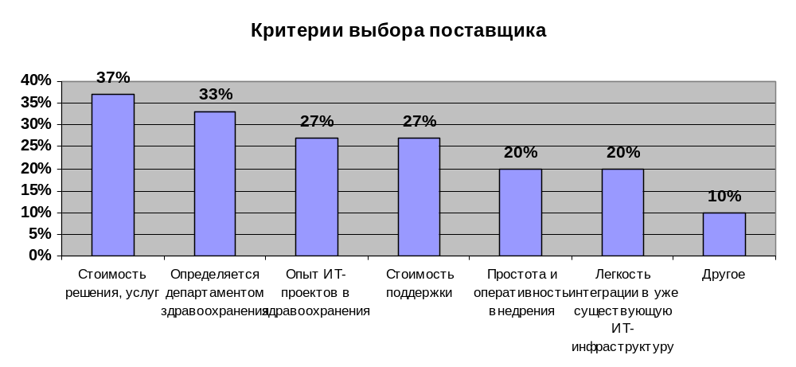
CNews Analytics

В итоге хотим отметить, что сами представители ЛПУ в 56% случаях оценивают свой уровень оснащенности ИТ как средний, 37% - высокий (прежде всего так оценивают себя крупные клиники, такие как «Национальный медицинский сервис», «Здоровая семья», «Городская клиническая больница № 15 им. О.М. Филатова», Городская клиническая больница № 29 им. Н.Э. Баумана. После обработки ответов на вопрос о влиянии мирового финансового кризиса на оснащение российских лечебных учреждений высокотехнологичным оборудованием и современным выяснилось, что половина респондентов ответила, что они затрудняются ответить на этот вопрос, но скорее всего уменьшаться, если поставки не были заложены в стратегический план модернизации ЛПУ (рис. 7). 23% предположили, что уменьшаться в связи с тем, что расчеты с иностранными поставщиками производятся в долларах и евро, а бюджеты на развитие и поддержание ИС сильно урезаны в связи с экономией средств по причине кризиса.

Рис. 7
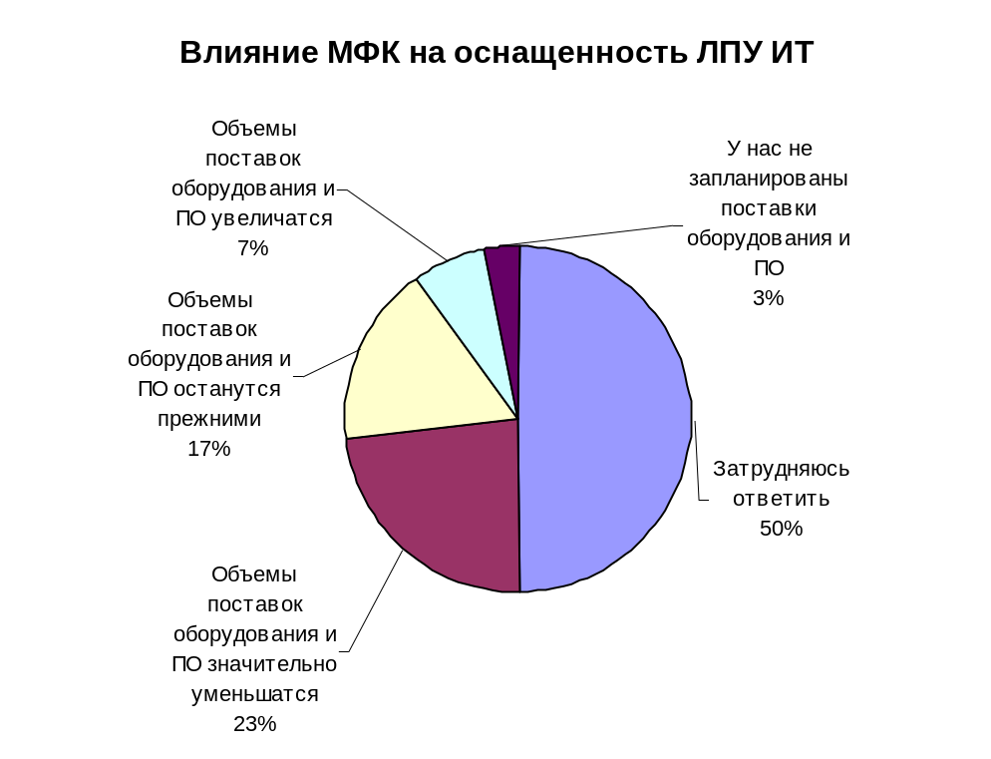
CNews Analytics

Таким образом, можно отметить положительный тренд в программе по автоматизации лечебно – профилактических учреждений России независимо от формы собственности.

